Ringsted – Sorø Lærerforening

Pensionistforeningen – Kreds 50

Forår 2025

**Vinterrevy i Nykøbings Falster den 2. februar 2025 kl. 15.00.**

Vi byder velkommen til en god eftermiddag med revysjov i Revykøbing.

Vinterrevy i Nykøbing Falster er kommet for at blive og for 3. år i træk lader de

tæppet gå til en rigtig sjov og folkelig vinterrevy i 80 minutter (uden pause).

Revyholdet består af Thomas Mørk, Jeanne Boel, Jesper Lundgaard og Lone Rødbroe

samt 3 musikere.

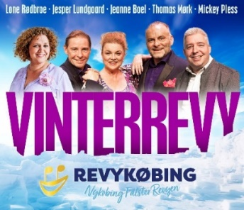

Og ingen revy uden mulighed for spisning. Derfor vil

der blive arrangeret en fællesspisning - ved havnen.

**Pris: M**edlemmer 285 kr. Gæster 385 kr.

Tilmelding til [Kreds50.pensionist@gmail.com](mailto:Kreds50.pensionist@gmail.com) senest d. 30. oktober 24

Betaling senest 15.december 24 til 9888 0000513746

**Generalforsamling og foredrag d. 8.april 2025 kl. 14.00 / 15.15**

På Kredskontoret, Nørregade 45, Ringsted

**Kl. 14.00 Foredrag med Martin van Wylich Neuert.**

|  |  |
| --- | --- |
|  |  |
|  |

|  |
| --- |
| Oplev Verden gennem 30 år som TV-Fotograf.  Martin van Wylich Neuert, med 30 års erfaring som tv-fotograf hos Danmarks Radio, inviterer dig med på en fascinerende rejse gennem nogle af verdens mest betagende destinationer, skelsættende begivenheder og møder med indflydelsesrige personligheder.  Fra Antarktis’ iskolde landskaber til USA’s brændpunkter og Ruslands historiske kulisser – Martin har ikke blot været vidne til verdenshistorie, men har fanget den gennem sit kamera. Han har haft møder med historiske personligheder som Lee Harvey Oswalds bedste ven og medlemmer af den sicilianske mafia Cosa Nostra, og har dokumenteret det unikke samfund i Damanhur i Norditalien – en velfungerende utopi, som har fanget verdens opmærksomhed.  "De øjeblikke, jeg har dokumenteret gennem tre årtier, spænder fra spektakulære begivenheder til jordnære oplevelser. Hver enkelt har på sin måde ændret min opfattelse af verden, og jeg glæder mig til at dele dem med jer." |

Pris foredrag: Medlemmer 100 kr. Gæster 150 kr.

Tilmelding til [Kreds50.pensionist@gmail.com](mailto:Kreds50.pensionist@gmail.com) senest d. 18.3.25

Betaling senest d. 18.3.25 til 9888 00005137

**Kl. 15.15. Generalforsamling –** gratis.

**Tur til København onsdag d. 14.5.25**

**Kunst på Christiansborg.**

Vi mødes ved Folketingets besøgsindgang ved den store trappe i Rigsdagsgården, Christiansborg **kl.09.45 – her bliver vi sikkerhedstjekket.**

KL. 10.00 mødes vi med Louise Schack Elholm, som vil vise os rundt på Borgen

og fortælle om en del af den kunst, der findes på stedet.

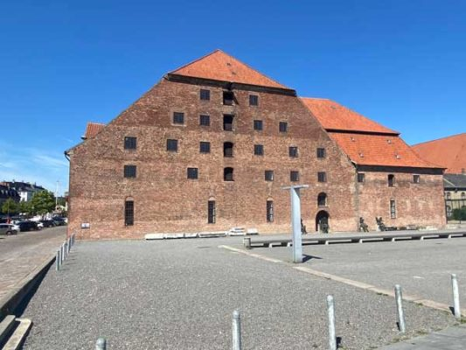Omvisningen varer ca. 1 time, kl. 12 spiser vi frokost i Snapstinget.

Her serveres to stykker smørrebrød.

Dagens sidste punkt bliver et besøg i Christian d. 4.´s Bryghus.

Christian 4.s Bryghus er en af Københavns ældste bygninger, der stammer fra 1608. Det røde murstenshus ligger i et historisk miljø på Slotsholmen med Det Kongelige Bibliotek og Københavns Havn som naboer.

Bygningen blev oprindelig opført som en del af Københavns militære befæstning. Den hvælvede stueetage står stort set som på Christian 4.s tid. Og oven over rejser sig en imponerende tagkonstruktion, hvor tømmerkonstruktioner, bjælker og stolper er fuldt synlige.

I det ikoniske bryghus står mere end 350 skulpturer fra Danmarks kongelige haver og slotte. Det blev opført som en bastion, der skulle give beskyttelse mod fjendtlige kugler, men bliver hurtigt omdannet til et bryghus, som kan brygge øl til de tørstige soldater. En brand i 1767 sætter en stopper for bryggeriet, og stedet bliver nu til et opbevaringssted.

Pris medlemmer 150 kr. Gæster 230 kr.

Tilmelding senest d. 1.5.25 til Kreds [50.pensionist@gmail.com](mailto:50.pensionist@gmail.com)

Betaling senest d. 1.5.25 til konto 9888 0000513746

**3-dages tur til Ærø d. 2. – 4. juni 2025**

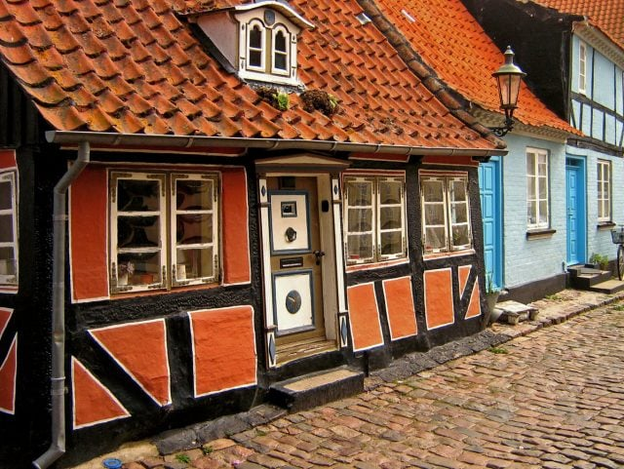Afgang fra Ringsted Station kl. 8.00

Herfra kører vi direkte til Svendborg, hvor vi

tager færgen til Ærøskøbing.

Overfarten varer 1 ½ time.

På Ærø mødes vi med vores lokale guide, som vil

føre os rundt på øen de næste to dage.

Vi skal bo på Ærø Hotel i Marstal.

På hjemrejsedagen kører vi via Langeland og besøger Koldkrigsfortet. Frokosten indtages i Tranekær, hvor vi også når at se Medicinhaverne ved Tranekær Slot.

Vi er retur i Ringsted ca. kl. 18.

Se folder fra Ørslev Rejser.

Pris: 4.485 kr. for medlemmer af Kreds 50 Fraktion 4

4.985 kr. for gæster

Enkeltværelse 600 kr.

*Ved mere end 31 deltagere gives en rabat på 320 kr.*

Tilmelding til [Kreds50.pensionist@gmail.com](mailto:Kreds50.pensionist@gmail.com) senest d. 1. feb. 25

Depositum 1390 kr. betales senest d. 1. feb. 25 til 9888 0000513746

Restbeløb betales senest d. 1. apr. 25.

Ved afbud efter sidste tilmeldingsfrist kan beløbet ikke refunderes.

Angiv ved tilmelding eventuelle allergier eller lignende.